Определение географических координат точек по карте
Распечатать фрагмент учебной топографической карты из прикрепленного файла. Найти на карте точки А и Б, соединенные красной линией.
Определить географические координаты (φ, λ) точек А и Б.
Полученные результаты занести в бланк выполнения заданий по теме 2.
При решении различных инженерно-технических задач по карте часто возникает необходимость определения географических (геодезических) точек или нанесения точек по известным координатам. Для решения этих вопросов используется градусная сетка карты.
Определение географических координат. Чтобы определить географические координаты заданной точки, надо провести через эту точку линии, параллельные рамке карты, до пересечения с ней, подсчитать число минут и секунд по широте и долготе от юго-западного угла рамки и прибавить эти величины к географическим координатам юго-западного угла рамки (рис. 1).
Например: φ _{А} = 54º40'00" + 00º00'15" = 54º41'15"; λ_{А} = 18º00'00" + 00º01'15" = 18º01'15"
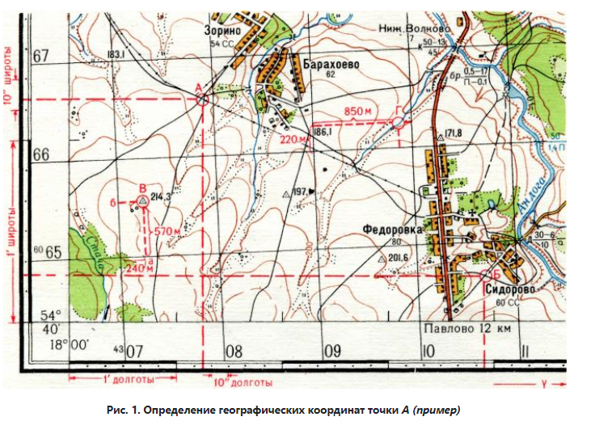
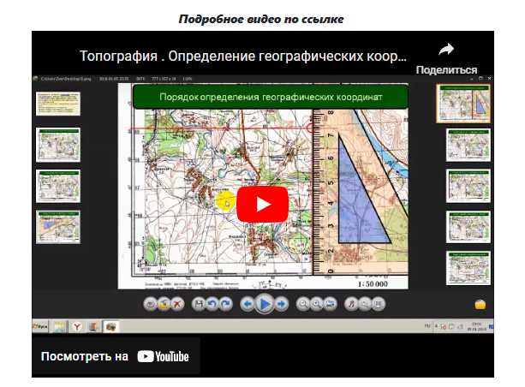
https://www.youtube.com/watch?v=6nm9XdNjY3I&t=1s&ab_channel=Exclusive777

Определение прямоугольных координат точек по карте
Распечатать фрагмент учебной топографической карты из прикрепленного файла. Найти на карте точки А и Б, соединенные красной линией.
Определить прямоугольные координаты (х, у) точек А и В на фрагменте топографической карты.
Полученные результаты занести в бланк выполнения заданий по теме 2.
Чтобы определить прямоугольные координаты заданной точки в метрах, надо измерить расстояния (м) от этой точки до южной (по оси абсцисс) и западной (по оси ординат) координатных линий, ограничивающих километровый квадрат, в котором располагается данная точка, и сложить эти величины с координатами юго-западного угла километрового квадрата (рис. 2).
Например: Х_{В} = 6065 (км) + 570 (м) = 6065570 м;
У_{В}=4307 (км) + 240 (м) = 4307240 м.
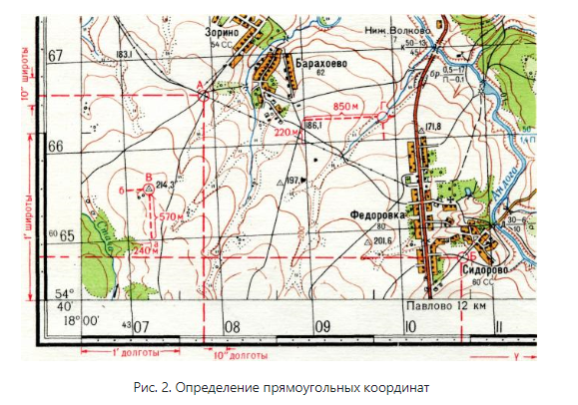
https://www.youtube.com/watch?v=vxb-BcQheB4&ab_channel=Exclusive777
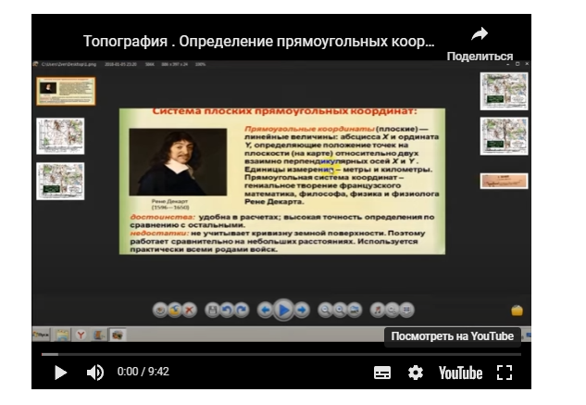

Измерение дирекционного угла и расстояния по карте
Распечатать фрагмент учебной топографической карты из прикрепленного файла. Найти на карте точки А и Б, соединенные красной линией.
Измерить дирекционный угол (α_{А-В}) данного направления и расстояние (d_{А-В}) между этими точками по фрагменту карты.
Полученные результаты занести в бланк выполнения заданий по теме 2.
Для измерения дирекционного угла по карте центр транспортира совмещается с точкой пересечения заданного направления DE (рис. 3) с координатной сеткой. Ноль транспортира совмещается с северным направлением координатной сетки. Дирекционный угол отсчитывается по шкале транспортира там, где шкалу пересекает заданное направление.
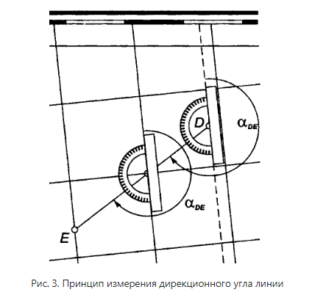
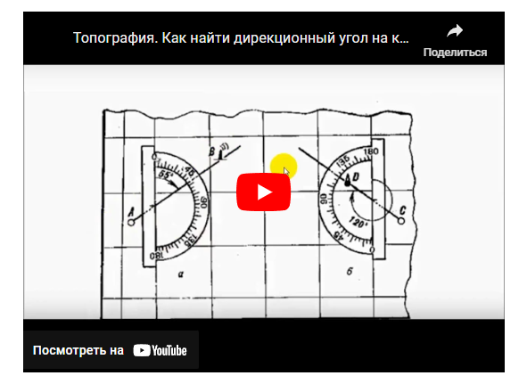
https://www.youtube.com/watch?v=N0f1Sw4qhDk&ab_channel=Exclusive777
При определении расстояния между точками, длина линии между ними, измеренная линейкой в сантиметрах умножается на знаменатель численного масштаба (50 000 в нашем случае) и переводится из сантиметров в метры (делением на 100). Либо длина линии между ними, измеренная линейкой в сантиметрах умножается знаменатель именованного масштаба (в 1 сантиметре 500 метров).
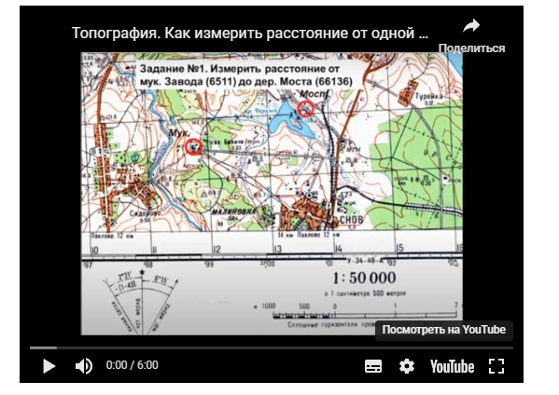
https://www.youtube.com/watch?v=TwKNw_eIKJY&ab_channel=Exclusive777

Вычисление дирекционного угла и расстояния по прямоугольным координатам
Вычислить дирекционный угол (α_{А-Б}) данного направления и расстояние (d_{А-Б}) между этими точками по их прямоугольным координатам, определенным в задании 2.
Полученные результаты занести в бланк выполнения заданий по теме 2.

Вычисление дирекционного угла и расстояния
В предложенной задаче дирекционный угол необходимо найти, решив обратную геодезическую задачу:
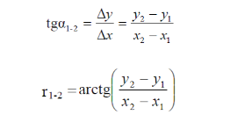
Для перехода от табличного угла (r) к дирекционному углу (α) необходимо учесть знаки приращений координат (см. табл.1), определить в какой четверти лежит данное направление, учитывая знаки приращений координат. Затем, руководствуясь соотношением между табличными и дирекционными углами, находят дирекционный угол направления (рис. 4 и табл. 2).
Таблица 1
Знаки приращений координат
Приращения координат | Дирекционный угол
Приращения координат | 0—90°  (I четверть) | 90—180°  (II четверть) | 180—270"  (III четверть) | 270—360°  (IV четверть)
Δх | + | - | - | +
Δу | + | + | - | -

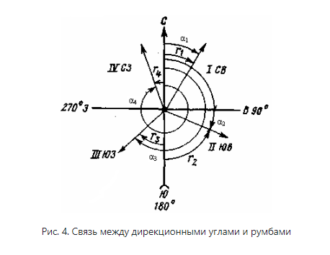
Таблица 2
Связь между дирекционными углами и румбами
Ориентирующий угол | Четверть
Ориентирующий угол | I (СВ) | II (ЮВ) | III (ЮЗ) | IV (CЗ)
Румб | r₁= α | r₂=180° — α | r₃ = α-180° | r₄ = 360° — α
Дирекционный угол | α₁= r₁ | α₂=180° — r₂ | α₃ = 180°+r₃ | α₄ = 360° — r₄

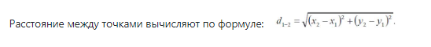

Определение углов ориентирования
Распечатать фрагмент учебной топографической карты из прикрепленного файла. Слева под рамкой карты найти информацию о склонении магнитной стрелки и среднем сближении меридианов. Используя значение дирекционного угла, вычисленного в предыдущем задании определить истинный и магнитный азимуты (Аи, Ам) направления А-Б.
Полученные результаты занести в бланк выполнения заданий по теме 2.
Направления на местности могут быть заданы (или определены) истинным (географическим) азимутом А_{и}, магнитным азимутом А_{м} или дирекционным углом α.
Истинным азимутом называется угол, образованный северным направлением истинного (географического) меридиана и заданным направлением.
Магнитным азимутом называется угол, образованный северным направлением магнитной стрелки буссоли и заданным направлением.
Дирекционным углом называется угол, образованный северным направлением координатной сетки (осью абсцисс) и заданным направлением.
Отсчет азимутов и дирекционных углов ведется по часовой стрелке от меридиана (координатной сетки) до заданного направления от 0 до 360°.
В общем случае географический и магнитный меридианы и ось абсцисс координатной сетки, проведенные через данную точку местности, не совпадают, а образуют углы.
Угол, образованный истинным и магнитным меридианами, называется магнитным склонением δ.
Угол, образованный истинным меридианом и осью абсцисс координатной сетки, называется сближением меридианов γ.
В зависимости от того, к западу или к востоку от истинного меридиана отклоняются магнитный меридиан или ось абсцисс координатной сетки, сближение меридианов и магнитное склонение могут быть западными или восточными, соответственно, со знаками « - » или «+».
Зависимость между А, А_{м} и α определяется формулами:
А_{и}=А_{м}+(±δ); А_{и}=α+(±γ);
α = А_{м}+(±δ)-(±γ);
А_{м}= α +(±γ)-(± δ).

Например: по карте измерен дирекционный угол направления α = 245°30'; магнитное склонение восточное δ = + 5°12'; сближение меридианов западное γ = - 1º32'. Определить истинный азимут А_{и} и магнитный азимут А_{м} этого направления.
А_{и}= α+ (±γ) = 245°30' + (- 1º32') =243°58';
A_{м}=α + (±γ) - (±δ) = 245°30' + (-1°32') - ( + 5°12')=238°46', или
А_{м} = А- (± б) = 243°58' - (+ 5° 12') = 238°46'.

